
Chapter 2
第二章 物态变化

1 物质的三态 温度的测量
[学习目标]
- 知道物质的三种状态，固态、液态、气态，能描述三种物态的基本特征；
- 理解温度的概念，摄氏温度的标度方法；
- 了解生活环境中常见温度值；
- 了解温度计的工作原理；
- 掌握温度计的使用方法，会用温度计测量物体的温度。

- 物态与物态变化
- 水有三种状态： 固态 、 液态 、 气态 。通常所说的水是液态水，冰是固态的水，水蒸气是气态的水。其他物质一般也有三种状态。
- 物态变化：物质的状态在一定条件下可以转变。物质从一种状态转变为另一种状态。
- 温度与温度计
- 温度：物体的冷热程度叫 温度 ；
- 单位：常用的温标是摄氏温标，符号 T ，单位是(℃)
- 规定：标准大气压下 冰水混合物 的温度为0℃，水沸腾时的温度为100℃，将0到100之间等分成100份，每一等份是一个单位，叫作1摄氏度。
- 温度计：
原理：实验室常用温度计(-20~110℃)是利用测温液体(煤油、酒精等) 热胀冷缩 的性质制成的。
常用的温度计称为寒署表，它是利用煤油或酒精热胀冷缩的性质制成的。为了便于读数，通常将煤油或酒精染成红色。在气温不太低的地区，寒暑表(煤油、酒精等)的测量范围一般为-20(-30)~50℃。
- 体温计：
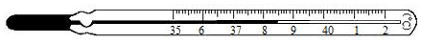
体温计是一种特殊的温度计，范围 35-42 ℃，分度值0.1℃,玻璃泡内的测温液体是水银，玻璃泡容积较大，而毛细管内径较细，当温度发生变化时，水银柱的长度变化更明显，因此能较精确地显示出人体的温度。此外，玻璃泡与毛细管连接处的管径更细，且略有弯曲，当体温计离开人体后，水银收缩，在弯曲处断开，毛细管中的水银无法自动退回玻璃泡，这样就可以在体温计离开人体后读数，所以每次使用前，都要将水银甩下去。
- 温度计的使用：
- 测量前，应了解温度计的量程和分度值(一小格表示的温度值)
- 测量时，应使温度计的玻璃泡与被测物体充分接触(测液体时不要碰容器壁和底)
- 待温度计的示数稳定后再读数，读数时，温度计不能离开被测物体，视线应与温度计液柱的上表面相平。
- 不能甩。

要点一、物态与物态变化
- 在通常情况下，物质存在的形态有固态、液态和气态。物质状态可以以它的体积性质或分子之间的相互关系来分辨：在固态时，物质拥有固定的形状和体积；而在液态时，物质维持固定的体积但形状会随容器的形状而改变；气态时，物质不论有没有体积都会膨胀以进行扩散。
- 水的三种状态及三种状态间的转化：
状态 | 形状、体积的
固态(冰) | 有固定的形状，很难被压缩
液态(水) | 没有固定的形状，很难被压缩
气态(水蒸气) | 没有固定的形状，容易被压缩

- 自然界中常见的三个物态是固、液、气，固态主要包括铜铁铝等常见的金属、冰、海波、蜡块等；液态有水、水银、酒精、煤油等；气态有空气、水蒸气、酒精蒸汽等。
- 物态变化：通常的自然情况下，物质存在的形态有固态、液态和气态。物质的三种状态在一定条件下可以相互转化，这样变化称为物态变化。
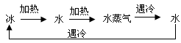
要点二、温度与温度计
- 温度：温度是用来表示物体冷热程度的物理量。我们常说热的物体温度高，冷的物体温度低，如果两个物体冷热程度一样，它们的温度相同。
- 摄氏温度：用“℃”表示，读作**摄氏度。在一个标准大气压下，冰水混合物的规定为0℃，沸腾的水的温度规定为100℃，然后把0℃和100℃之间分成100等份，每一等份代表1℃。0℃以下读作负**摄氏度或零下**摄氏度（如-10℃，读作负10摄氏度或零下10摄氏度）。
- 温度计
- 用途：测量物体温度的仪器。
- 原理：常用温度计是根据液体热胀冷缩的性质制成的。
- 构造：玻璃外壳、玻璃泡、玻璃管、液体、刻度等。
- 特点：常用液体温度计的内径是粗细均匀的，温度计的分度值设计的越小，温度计的灵敏度越高。
要点三、温度计的使用
- 使用前：观察它的量程、分度值（每个最小刻度表示多少温度）（图（2）中温度计的量程为50℃，分度值为0.2℃），估测是否适合测量待测物体的温度，待测温度不能超过温度计的量程（否则会损坏温度计）；并看清温度计的分度值，以便准确读数。
- 测量时：
- 放：如图（3）所示，温度计的玻璃泡应全部浸入被测液体中，不能紧靠容器壁和容器底部；
- 稳：温度计玻璃泡浸入被测液体中稍候一会儿，待温度计的示数稳定后再读数；
- 读：读数时玻璃泡要继续留在被测液体中，视线与温度计中液柱的上表面相平，如图（3）
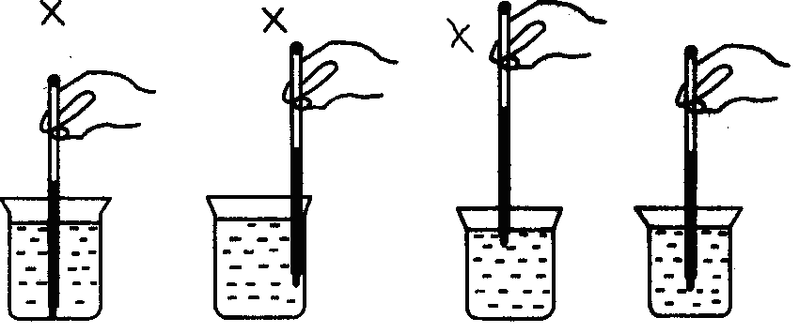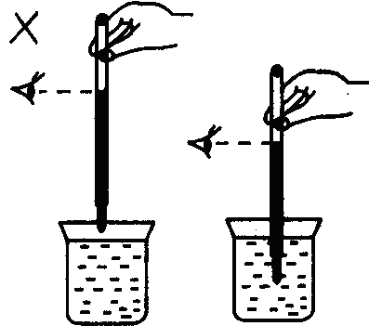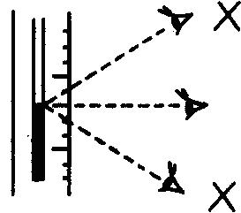
图（3）温度测量要点
- 记：记录结果必须带单位，用负号表示零下温度。
要点四、体温计
- 体温计：体温计是专门用来测量人体体温的，
- 测量范围：35℃～42℃；分度值为0.1℃，体温计读数时可以离开人体。
- 结构特点：玻璃泡和直玻璃管之间有一段非常细的缩口。
- 体温计离开人体后缩口处的水银断开，直玻璃管内的水银不会退回玻璃泡内，这样体温计离开人体后仍然表示人体的温度。但是每次使用之前，将缩口上方的水银甩到玻璃泡中(其他温度计不用甩)，消毒后才能进行测量。
知识点一：物质的三态
【探究重点】
- 固态、液态、气态是物质常见的三种状态，在常温下呈现固态的物体一般称固体，如：钢铁、食盐等；在常温下呈现液态的物质，一般称为液体，如：水、酒精等；在常温下呈现气态的物质，一般称为气体，如：氧气、二氧化碳等。
- 自然界中的物质通常情况下都有三种状态，如：常温下铁是固态，加热至1535℃时变成液态；加热至2750℃时，变成气态。
【例题精讲】
- 用素描笔在纸上画一条线，再用放大镜仔细观察，发现这条线是“断裂”，将100ml的酒精和100ml的水混合后，发现总体积小于200ml．基于上述现象所设想的物质微观结构模型较为合理的是( )
A．物质是由微粒组成的，微粒之间有空隙
B．固体是由微粒组成的，液体是连成一片的
C．液体是由微粒组成的，固体是连成一片的
D．物质由微粒组成的，各个微粒在一起，形成我们看到的连续体
【答案】A．
【解析】分子热运动理论的内容：一是物质是由分子构成的；二是构成物质的分子都在不停地做无规则运动；三是分子间存在相互作用力﹣﹣引力和斥力；不同物体互相接触时彼此进入对方的现象叫扩散，扩散现象说明分子在不停的做无规则运动；间接说明分子间存在间隙．
用放大镜或低倍显微镜对笔迹仔细观察，可以看到笔画是由许多黑色的小颗粒组成的说明物质由微小的颗粒组成，发现这条线是“断裂”，说明微粒之间存在间隙；将100mL的水和100mL的酒精充分混合，混合后水与酒精的总体积将小于200mL，正是由于酒精分子和水分子之间有间隙，才会导致混合合总体积变小，故A正确．
- (2019安徽省)封闭在容器内的气体，是由大量的气体分子组成的，这些分子都在不停地做无规则运动。下列有关说法正确的是( )
A. 温度一定时，气体分子的运动速度大小都相同
B. 温度一定时，向各个方向运动的气体分子都有
C. 温度升高时，每个气体分子的运动速度都增大
D. 温度降低时，所有气体分子的运动方向都相同
【答案】 B
【解析】A.温度一定时，气体分子的运动速度大小没有规律，A不符合题意；
B.温度一定时，分子运动没有规律分子运动朝各个方向，B符合题意；
C.温度升高时，大部分气体分子速度增大，不是每个气体分子速度增大，C不符合题意；
D.温度降低时，气体分子运动还是朝各个方向，D不符合题意。
【巩固训练】
- (2019江西)当液体程度升高时，其分子__________加剧，以致于表层中有更多的分子脱离液体分子的束缚跑到空气中去。气体分子间距很大，相互作用力很小，表现为气体没有固定的__________和体积。
【答案】无规则运动；形状
【解析】液体温度升高，分子运动加剧，气体分子间距很大，相互作用力很小，表现为气体没有固定的形状和体积。
知识点二：温度
【探究重点】
- 温度：温度是用来表示物体冷热程度的物理量。我们常说热的物体温度高，冷的物体温度低，如果两个物体冷热程度一样，它们的温度相同。
- 摄氏温度：用“℃”表示，读作**摄氏度。在一个标准大气压下，冰水混合物的规定为0℃，沸腾的水的温度规定为100℃，然后把0℃和100℃之间分成100等份，每一等份代表1℃。0℃以下读作负**摄氏度或零下**摄氏度（如-10℃，读作负10摄氏度或零下10摄氏度）。
【例题精讲】
- 如图1所示，温度计的示数为_____℃。如图2所示，温度计的示数为_____℃。
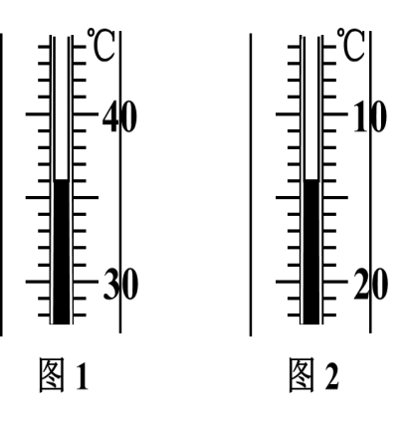
【答案】36℃。-14℃。
【解析】温度计上刻度从上往下看越来越小，则读数为零上；温度计上刻度从上往下看越来越大，则读数为零下。
图1的温度计两个大刻度之间平均10等份，每一等份为1℃，也就是分度值为1℃。示数为36℃.图2的温度计两个大刻度之间平均10等份，每一等份为1℃，也就是分度值为1℃。示数为-14℃.
- 新冠疫情得到有效控制之后，复学期间学校坚持每天早中晚给同学们测量一次体温。下面属于人体正常体温的是( )
A．0℃ B．36.8℃ C．68℃ D．100℃
【答案】B
【解析】正常情况下，人的体温在37℃左右，变化幅度很小。故B正确、ACD错误。
故选：B。
【巩固训练】
- 如图所示，甲是体温计，乙是实验室用温度计，它们都是利用液体__________的性质制成的．可用来测沸水温度的是_____；体温计可以离开被测物体来读数，是因为体温计上有个_______．
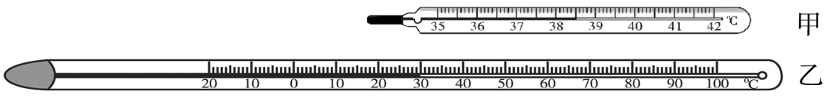
【答案】热胀冷缩 乙 细管
【解析】常见温度计的测温原理是根据液体热胀冷缩的性质制成的．根据甲、乙的量程，应选择乙测沸水(100 ℃)的温度．体温计能离开人体读数，就是因为有一特殊结构——细管．
知识点三：温度计
【探究重点】
温度计的使用
- “一看一清”：观察它的量程；认清它的分度值。
- “三要”
①温度计的玻璃泡要全部浸入被测液体中，不能碰到容器壁或底；
②温度计的玻璃泡浸入液体后要稍候一会儿，待示数稳定后再读数；
③读数时玻璃泡要继续留在被测液体中，视线与液柱的上表面相平。
【例题精讲】
如图所示，下列用温度计测液体的温度，正确的是( )
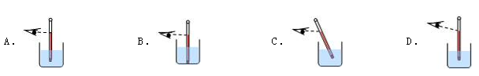
【答案】A
【解析】A、玻璃泡要全部浸没在被测液体中，没有碰到容器底和容器壁．读数时视线与温度计的液柱的上表面相平．符合题意；B、玻璃泡碰到容器底，使测量结果不准确，不符合题意；C、温度计在液体中倾斜，使测量结果不准确；不符合题意；D、读数时俯视液柱的上表面，使测量结果偏大，不符合题意；故选A。
【巩固训练】
两支没有甩过的体温计的读数都是39℃，经过消毒后直接用来测量体温是36 ℃和40 ℃的两个病人，则这两支温度计的读数分别是( )
A、36 ℃和40 ℃ B、40 ℃和40 ℃ C、39 ℃和40 ℃ D、39 ℃和39 ℃
【答案】C
【解析】两支没有甩过的体温计的读数都是39℃，因为体温计的特殊构造——体温计的下部靠近液泡处的管颈是一个很狭窄的缩口。离开人体后，水银就在狭窄的缩口部分断开，使已升入管内的部分水银退不回来。如果该体温计未经甩过就用来测定病人乙的体温，不难看出，如果用来测量体温是36℃的病人时，该体温计的示数仍然是39℃。如果用来测量体温是40℃的病人时，则该体温计的示数也会高于39℃，即显示病人的实际体温40℃。所以C正确。
知识点四：温度计计算
【探究重点】
摄氏温度：用“℃”表示，读作**摄氏度。在一个标准大气压下，冰水混合物的规定为0℃，沸腾的水的温度规定为100℃，然后把0℃和100℃之间分成100等份，每一等份代表1℃。0℃以下读作负**摄氏度或零下**摄氏度（如-10℃，读作负10摄氏度或零下10摄氏度）。
【例题精讲】
- 一支温度计标度不准确，但刻度分布均匀。用此温度计测冰水混合物的温度时，示数为5℃；插入沸水时，示数为95℃。
(1)用此温度计测某液体温度时，示数为23℃，则实际温度为多少？
(2)如果当时室内气温为25℃，此温度计上示数该为多大？
(3)若测某一液体的温度时，温度计的示数恰好与实际温度相同，此时的温度是多少？
【答案】(1)20；(2)27.5℃；(3)50℃
【解析】(1)由题意知，该温度计0～100℃之间共有95格-5格=90格；所以每个格表示的温度是：；该温度计的0℃在第五格处，室温在第23格处，所以室温和0℃之间有：23格-5格=18格 所以室温为：。
(2)当时室内气温为25℃，设温度计的示数(格数)为则：解得：
所以温度计的示数是27.5℃
(3)设液体的实际温度为t，则：解得：
【巩固训练】
- 一支温度计标度不准确，但刻度分布均匀。用此温度计测冰水混合物的温度时，示数为5℃；插入沸水时，示数为95℃。
(1)用此温度计测某液体温度时，示数为23℃，则实际温度为多少？
(2)如果当时室内气温为25℃，此温度计上示数该为多大？
(3)若测某一液体的温度时，温度计的示数恰好与实际温度相同，此时的温度是多少？
【答案】(1)20；(2)27.5℃；(3)50℃
【解析】解：(1)由题意知，该温度计0～100℃之间共有95格-5格=90格，所以每个格表示的温度是 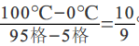℃/格，该温度计的0℃在第五格处，室温在第23格处，所以室温和0℃之间有23格-5格=18格，所以室温为 ℃/格×18格=20℃； (2)当时室内气温为25℃，则有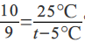℃．则温度计上示数t=27.5℃。 (3)设液体的实际温度为t，则 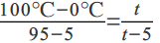℃。

- 下列物质中，既有一定体积又有一定形状的是( )
A．玻璃 B．水银 C．氮气 D．酒精
【答案】A
【解析】既有一定体积又有一定形状的是是固体，因此本题选A。
- 两支内径粗细不同，下端玻璃泡内水银量相等的合格温度计，同时插入同一杯热水中，水银柱上升的高度和温度示数分别是( )
A．上升高度一样，示数相等
B．内径细的升得高，它的示数亦大
C．内径粗的升得低，但两支温度计的示数相同
D．内径粗的升得高示数也大
【答案】C
【解析】(1)同一杯热水说明最后温度计示数应该相同；(2)玻璃泡中水银量相等，说明水银受热后膨胀程度相同，即增大的体积是相同的，内径的不同影响的是水银柱升高的高度；内径粗的温度计水银柱升得较低；内径细的温度计水银柱升得较高。故选C。
- (2020·湘西)新冠疫情得到有效控制之后，复学期间学校坚持每天早中晚给同学们测量一次体温。下面属于人体正常体温的是( )
A．0℃ B．36.8℃ C．68℃ D．100℃
【答案】B。
【解析】正常情况下，人的体温在37℃左右，变化幅度很小。故B正确、ACD错误。故选：B。
- 用温度计测量液体的温度时，错误的操作是( )
A. 使用温度计时，首先要看清它的量程
B. 温度计的玻璃泡应该全部浸入被测的液体中，不要碰到容器底或容器壁
C. 温度计的玻璃泡浸入被测液体后要稍微等一会，待温度计的示数稳定后再读数
D. 读数时温度计的玻璃泡要离开液体中，视线要与温度计中液柱的液面相平
【答案】D
【解析】读数时温度计的玻璃泡要继续留在液体中，D错，选D。
- (2020·江苏扬州市·)下列温度值最接近实际的是( )
A．健康成年人的体温是37.1℃ B．让人感觉温暖而舒适的室内温度是35℃
C．洗澡时淋浴的适宜水温是60℃ D．在1个标准大气压下盐水的凝固点是0℃
【答案】A
【解析】
A．正常情况下，人的体温在37℃左右，变化幅度很小，故A符合题意；
B．人体正常体温在37℃左右，感觉舒适的温度在25℃左右，故B不符合题意；
C．人体正常体温在37℃左右，洗澡水的温度应该略高于体温，在40℃左右，不可能达到60℃，故C不符合题意；
D．在1个标准大气压下水的凝固点是0℃，盐水的凝固点更低一些，故D不符合题意。
故选A。
- 下列测量温度的操作正确的是( )
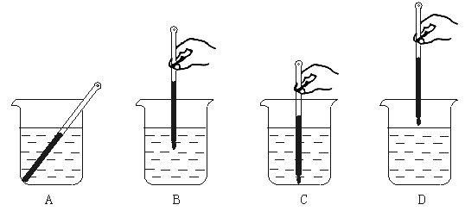
【答案】B
【解析】用温度计测量液体的温度时，温度计不能碰到容器壁、底，要将玻璃泡浸没在液体中，所以只有B符合要求。选B。
- (2020·达州)4月29日以来，全国疫情防控进入常态化。每天早上我们都要经过红外线热成像测温通道进入校园，此时我们体温的示数和行走的图像将显示在与仪器相连的显示屏上。红外线是______(选填“超声波”或“电磁波”)；仪器成像的原理与______(选填“照相机”或“投影仪”)相同。每天我们还用水银体温计检测体温，水银体温计是根据______的性质制成的，图中体温计的读数是______℃。
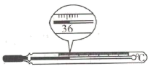
【答案】(1)电磁波；(2)照相机；(3)液体热胀冷缩；(4)36.1。
【解析】红外线是电磁波大家族中的一种。
仪器成像时，像距大于二倍焦距呈现倒立缩小的实像，成像原理和照相机相同。
每天我们还用水银体温计检测体温，水银体温计是根据液体热胀冷缩的性质制成的。
已知图中温度计的分度值为0.1℃，读数为36.1℃。
- 在一个标准大气压下冰水混合物的温度是0℃，沸水的温度是 ℃，北京一月份的平均气温是“－4.7℃”，读作 。
【答案】100，零下4.7摄氏度。
【解析】在一个标准大气压下冰水混合物的温度是0℃，沸水的温度是100℃，北京一月份的平均气温是“－4.7℃”，读作零下4.7摄氏度。
- 如图中温度计的示数为 ℃
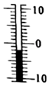
【答案】﹣2
【解析】由图可知，温度计里的液面在0℃以下，分度值为1℃，所以示数是﹣2℃。
- (2020·苏州市吴江区八都学校九年级一模)几种仪器的测量结果如图所示：
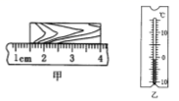
(1)图甲中，被测物体的长度为______cm；
(2)图乙中，温度计的读数为______℃。
【答案】2.50 -1
【解析】
(1)[1]刻度尺的分度值是0.1cm，读数时需要估读到分度值的下一位，且甲图中并不是从零刻度线处开始测量，故读数应为
4.00cm-1.50cm=2.50cm
(2)[2]乙图中所示温度计分度值为1℃，液柱上表面位于0刻度下方1格，读数为-1℃。
- 请你将下列物质进行分类：铜块、水银、饼干、水、蜡块、牛奶．一类是_________，具有一定的体积和形状，包括___________________________；另一类是___________，没有确定形状，具有流动性,包括____________________．另外还有一种物质的状态是___________，物质容易被压缩，具有流动性.
【答案】 固态；水银、水、牛奶；液态；铜块、饼干、蜡块；气态
【解析】 通常情况下，物质有三态：固态、液态和气态。根据题目中六种物体存在的状态进行分类；分别是固态和液态．
- (2020·江苏苏州市·苏州湾实验初级中学九年级一模)下图中，铅笔长度是______cm；体温计的示数是______℃。
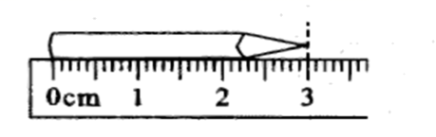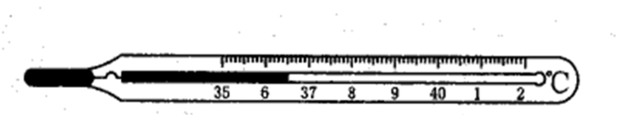
【答案】3.00 36.5
【解析】
[1]刻度尺的分度值为0.1cm，长度测量需要估读到分度值的下一位，铅笔的长度为3.00cm；
[2]体温计的分度值为0.1℃，体温计不需要估读，故读数为36.5℃。
- 摄氏温度的规定：以一个大气压下________的温度为0 ℃， _____的温度为100 ℃，在0 ℃到100 ℃之间分为100等份，每一等份就是1摄氏度。 温度计的测温原理： ______________。
【答案】冰水混合物,沸水.是根据液体的热胀冷缩的性质制成的。
【解析】摄氏温度的规定：以一个大气压下冰水混合物的温度为0 ℃， 沸水的温度为100 ℃，在0 ℃到100 ℃之间分为100等份，每一等份就是1摄氏度。 温度计的测温原理： 是根据液体的热胀冷缩的性质制成的。
- (2020·山东聊城市·八年级期末)在测量水温度的实验中，某同学的做法如图甲所示．该做法存在的错误是______________．改正错误后，温度计的示数如图乙所示，则水的温度______________．
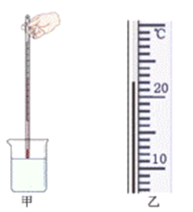
【答案】温度计玻璃泡没有完全浸没在水中 22℃
【解析】
温度计的正确使用方法是：温度计的玻璃泡全部浸入被测液体中，不要碰到容器底或容器壁；
由图甲知道错误之处是，温度计的玻璃泡未完全浸没到被测液体中；
由乙图知道分度值为1℃，温度计的刻度是越往上示数越大，即对应的温度是零摄氏度以上，所以图甲中水的温度是22℃．
- 小明在探究”海波熔化时温度的变化规律”的实验时，设计了甲、乙两种方案(如图)。实验应选用 方案，其优点是 ，实验过程中温度计的变化情况是 。
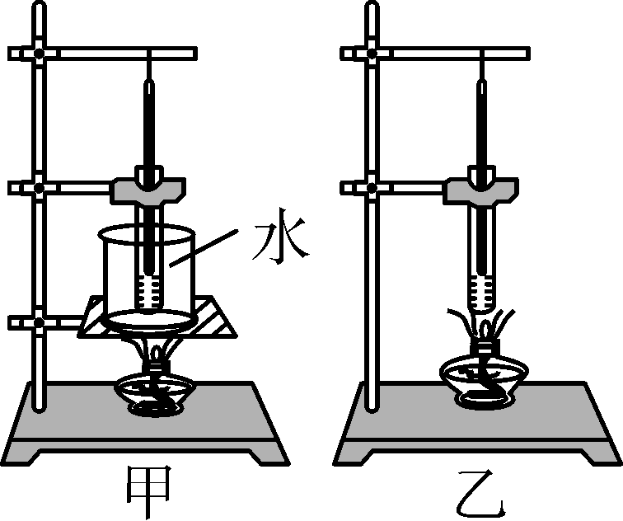
【答案】甲；甲用水浴法，受热更均匀；温度逐渐升高，然后保持不变。
【解析】(1)乙图直接加热，受热不均匀；甲图用水浴法，受热更均匀，所以应选用甲图。
(2)海波是晶体，随着加热进行，温度计的温度会逐渐升高，当温度达到海波熔点时，海波开始熔化，熔化过程中海波温度不变。
故答案为：甲；甲用水浴法，受热更均匀；温度逐渐升高，然后保持不变。

- 0℃的水和0℃的冰比较( )
A．冰更冷一些 B．水更冷一些
C．冷热程度相同 D．无法比较
【答案】C
【解析】温度是用来反映物体冷热程度的物理量，温度相同，冷热程度一样。0℃的水和0℃的冰温度一样，所以冷热程度相同，C正确。选C。
- (2020·苏州市吴江区芦墟初级中学九年级一模)下列估测中，其中符合实际的是( )
A．高速公路的限速为120m/s
B．洗澡水的温度是80℃
C．正常人心脏跳动1次时间约 0.2s
D．一本八年级物理课本的宽度约为18.50cm
【答案】D
【解析】
A．高速公路的限速为120km/h，不符合实际，故不符合题意；
B．洗澡水温约为40℃，不符合实际，故不符合题意；
C．正常人心脏1分钟跳75次左右，不符合实际，故不符合题意；
D．一本八年级物理课本的宽度约为18cm，符合实际，故符合题意。
故选D。
- 用体温计测量病人甲的体温，示数是38℃，如果该体温计未经甩过就用来测量病人乙的体温，示数也是38℃．下列判断正确的是（ ）
A. 乙的体温一定等于甲的体温 B. 乙的体温不可能等于甲的体温
C. 乙的体温不可能高于甲的体温 D. 乙的体温一定低于甲的体温
【答案】C
【解析】体温计使用过程中需要甩一下，让水银复位，所以如果没有甩，则乙的体温小于等于甲
- 一支刻好刻度的温度计，插入冰水混合物中时，水银柱长4cm，插入1标准大气压的沸水中时，水银柱长为24cm，当温度计的水银柱长为10cm时，它所测量的实际温度是 ℃。
【答案】见解析
【解析】液体此时的温度是30℃
- (2020·湖南湘西土家族苗族自治州·中考真题)新冠疫情得到有效控制之后，复学期间学校坚持每天早中晚给同学们测量一次体温。下面属于人体正常体温的是( )
A．0℃ B．36.8℃ C．68℃ D．100℃
【答案】B
【解析】
正常情况下，人的体温在37℃左右，变化幅度很小。故B符合题意、ACD不符合题意。
故选B。
- 用体温计测量病人甲的体温，示数是38℃，如果该体温计未经甩过就用来测量病人乙的体温，示数也是38℃。下列判断正确的是( )
A．乙的体温一定等于甲的体温 B．乙的体温不可能等于甲的体温
C．乙的体温不可能高于甲的体温 D．乙的体温一定低于甲的体温
【答案】C
【解析】病人甲的体温是38℃，由于体温计的液泡上方有一段很细的缩口，在离开人体读数时，体温计液注不会下降，所以读数仍会是38℃；用没有甩过的读数停留在38℃的体温计测量乙的体温时，若乙的体温低于或等于38℃，体温计液注不变化，仍为38℃；若乙的体温高于38℃，液柱会上升，示数大于38℃；所以，测量乙的体温，示数也是38℃时，病人乙的温度可能等于或低于38℃，不可能高于38℃，C正确。选C。
- (2020·四川广元市·中考真题)学校在预防新冠肺炎期间，要求对每位师生进行体温检测。下列说法正确的是( )
A．体温计的量程是35℃~45℃
B．体温计的分度值是1℃
C．检测某同学体温是36.8℃，该同学体温正常
D．冰水混合物的温度一定为0℃
【答案】C
【解析】
A．体温计测量的范围是35∼42℃，故A错误；
B．体温计分度值是0.1℃，故B错误；
C．人的正常体温大约37℃左右，则体温是36.8℃属于正常体温，故C正确；
D．在标准大气压下，冰水混合物的温度是0℃，故D错误。
故选C。
- 下列温度值最接近实际的是( )
A．健康成年人的体温是39℃B．让人感觉温暖而舒适的室内温度是25℃
C．洗澡时淋浴的适宜水温是60℃D．在一个标准大气压下盐水的凝固点是0℃
【答案】B
【解析】A、正常情况下，人的体温在37℃左右，变化幅度很小，此选项不符合实际；B、人体正常体温在37℃左右，感觉舒适的温度在25℃左右，此选项符合实际；C、人体正常体温在37℃左右，洗澡水的温度应该略高于体温，在40℃左右，不可能达到60℃，此选项不符合实际；D、晶体凝固点与物质种类有关，标准大气压下水的凝固点的0℃，盐水的凝固点要低一些．此选项不符合实际。故选B。
- 如图所示的温度计，关于它的说法正确的是( )
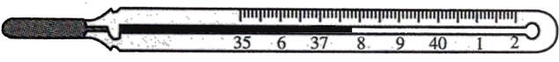
A．该温度计是根据固体热胀冷缩的原理制成的
B．在使用该温度计测量物体温度时，不可以离开被测物体读数
C．该温度计的量程是35～42℃
D．该温度计此时的示数为32℃
【答案】C
【解析】A．该温度计是根据液体热胀冷缩的原理制成的；
B．该温度计是体温计，在使用该温度计测量物体温度时，可以离开被测物体读数；
C．该温度计的量程是35～42℃，正确；
D．该温度计分度值为0.1℃，此时的示数为37.8℃。
- 温度计的使用方法：(1)观察温度计的量程和分度值。
(2)将温度计的玻璃泡全部浸入被测液体中，不要碰到容器底部或容器壁。
(3)玻璃泡浸入被测液体后稍候一会儿，待示数______后再读数；
(4)读数时玻璃泡要继续留在液体中，视线要与温度计中液体的上表面________。
【答案】稳定；平行。
【解析】(3)玻璃泡浸入被测液体后稍候一会儿，待示数稳定后再读数；
(4)读数时玻璃泡要继续留在液体中，视线要与温度计中液体的上表面平行。
- 摄氏温度是这样规定的：把在标准大气压下 的温度定为 0℃ ， 的温度定为100℃， 0℃ 和100℃之间分成100等份，每个等份代表1 ℃。
【答案】冰水混合物 沸水
【解析】摄氏温度是这样规定的：把在标准大气压下冰水混合物的温度定为 0 摄氏度，沸水的温度定为 100摄氏度，分别用 0℃和 100℃表示；0℃和 100℃之间分成100 个等份，每个等份代表 1℃。
- (2019·山东泰安市·中考真题)如图所示，该温度计的示数为_____℃。
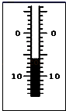
【答案】﹣6℃
【解析】
看图知，数值自下而上是变小的为零下多少摄氏度，比0℃低6格，即低6摄氏度，为﹣6℃。
- (2020云南模拟)图中有A、B、C、D四种测量水温的操作。请你评价这四种操作方法的正误。如果是错误的，指出错在哪里。
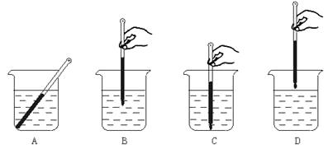
A：___________________；B：__________________；
C：__________________； D：__________________。
【答案】
A：错误。温度计液泡接触到了容器底部和壁。
B：正确。
C：错误。温度计的液泡接触到了容器底部。
D：错误。读数时温度计的玻璃泡没有继续留在被测液体中。
【解析】根据正确使用温度计的要求解答。
- (2019•西湖区模拟)如图是小科设计的一个气体温度计的示意图。瓶中装的是气体，瓶塞不漏气，弯管中间有一段液柱。
(1)这个温度计是根据 的热胀冷缩性质来测量温度的。
(2)若放到冰水混合物中，液柱处的刻度应标为 ℃。
(3)A、B两处刻度对应的温度的关系是：A处 B处(选填“＜”、“＝”或“＞”)。
(4)使用中发现玻璃管中液柱移动不明显，导致示数不够精确。对此请你提出一条提高测量精确度的建议 。
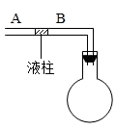
【答案】(1)气体；(2)0；(3)＞；(4)弯管变细或烧瓶变大。
【解析】(1)这是个气体温度计，所以是根据气体的热胀冷缩来测量温度的。(2)冰水混合物的温度为0℃，故若放到冰水混合物中，液柱处的刻度应标为0℃；(3)温度升高时，瓶内气体就要膨胀，所以会把液柱向左推，故A处的温度高于B处的温度；(4)实际使用中发现该温度计玻璃管中液柱变化不明显，导致示数不准确。对此可以换用更细的玻璃管，换用容积更大的瓶子。
- 小明在探究”海波熔化时温度的变化规律”的实验时，设计了甲、乙两种方案(如图)。实验应选用 方案，其优点是 ，实验过程中温度计的变化情况是 。
【答案】甲；甲用水浴法，受热更均匀；温度逐渐升高，然后保持不变。
【解析】(1)乙图直接加热，受热不均匀；甲图用水浴法，受热更均匀，所以应选用甲图。
(2)海波是晶体，随着加热进行，温度计的温度会逐渐升高，当温度达到海波熔点时，海波开始熔化，熔化过程中海波温度不变。
故答案为：甲；甲用水浴法，受热更均匀；温度逐渐升高，然后保持不变。

- 我国北方冬天，河流会结上厚厚的一层冰，冰的温度有时低达-40℃，假如在-40℃的冰下有流动的河水，如果气压为一个标准大气压，那么水与冰交界处的温度是( )
A．4℃ B．0℃ C．-40℃ D．略高于-40℃
【答案】B
【解析】在1标准大气压下，冰和水混合故其温度为0℃，所以在冰水交界面的温度是0℃ 符合题意；-40℃是冰基本的温度，不可能是交界处的温度，因为达到这一温度时，水早已结冰，不符合题意；略高于-40℃时，水早就结冰了，不可能存在为液态，不符合题意。
- (2020·上海崇明区·九年级三模)上海地区气温发布高温红色预警的温度是( )
A．26℃ B．35℃ C．39℃ D．42℃
【答案】D
【解析】
高温预警信号分为三级，分别是以黄色、橙色、红色表示。黄色：连续三日最高气温将在35℃以上；橙色：24小时内最高气温将升至37℃以上；红色：24小时内最高气温将升至40℃以上，故ABC不符合题意，D符合题意。
故选D。
- 下列关于体温计用法正确的是( )
A．直接放置在口腔或腋下测量 B．测量前须拿住体温计上部向下甩几下
C．测体温前无须先用酒精消毒 D．读数时不可以离开人体读数
【答案】B
【解析】A、B、体温计测量前须拿住体温计上部向下甩几下．故A错误，故B正确；C、测体温前先用酒精消毒，故C错误；D、由于体温计的特殊构造，读数时，可以离开人体读．故D错误；故选：B。
- (2020·广东深圳市·)体温计(如图甲)中封闭着一定量的水银，其横截面(如图乙)是椭圆形的，通过水银热胀冷缩的多少，可以反映体温的高低。在体温计的使用过程中，下列说法不正确的是( )
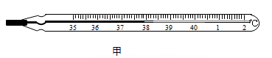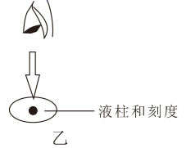
A．体温计中水银的密度不变
B．体温计的玻璃外壳可以起到放大镜的作用
C．甲图中体温计的示数是39.8℃
D．体温计玻璃泡做得比较大可以提高精确度
【答案】A
【解析】
A．在测量过程中，水银受热膨胀，质量不变，体积变大，根据可知密度变小，故A错误，符合题意；
B．体温计的玻璃外壳相当于一个放大镜，将示数放大便于读数，故B正确，不符合题意；
C．如图所示体温计的分度值为0.1℃，示数为39.8℃，故C正确，不符合题意；
D．体温计玻璃泡做得比较大，玻璃管比较细，水银的微小膨胀，玻璃管内会发生明显的变化，所以体温计玻璃泡做得比较大可以提高精确度，故D正确，不符合题意。
故选A。
- 南极的最低气温可达-88.3℃，科考队员要测量南极的气温，应选用( )
[几种物质的熔点：酒精---117℃，水银---39℃，煤油---30℃，冰---0℃]。
A．体温计 B．煤油温度计 C．酒精温度计 D．水银温度计
【答案】C
【解析】酒精的熔点是117℃，水银的熔点是39℃，煤油的熔点是30℃，冰的熔点是0℃，由于同种液体的熔点和凝固点相等，所以，酒精的凝固点是117℃，水银的凝固点是39℃，煤油的凝固点是30℃，冰的凝固点是0℃，南极的最低气温可达-88.3℃，水银、煤油、冰在-88.3℃时都已经凝固，不能根据液体热胀冷缩的性质进行工作，所以体温计、煤油温度计、水银温度计都无法工作；酒精在-88.3℃时还是液体，能根据液体热胀冷缩的性质进行工作；故选C。
- 甲、乙两个同学前往医院就诊，不小心错拿了两支初始温度分别为37℃和38℃的温度最后测得的温度都为38摄氏度请问甲、乙同学真实的温度可能是多少？
A. 37℃，38℃ B. 37℃，37℃ C. 38℃，37℃ D. 38℃，39℃
【答案】C
【解析】因为体温计使用前需要甩一下，所以甲的体温是38℃，乙的温度小于等于38℃，所以选C
- (2020·河南南阳市·九年级三模)学生复课后，守好校门是高规格防疫防控第一步，学校门口配备了热像体温筛检仪，规定入校资格是体温不超过( )
A．25.6℃ B．35.1℃ C．37.3℃ D．100℃
【答案】C
【解析】
人的正常体温是37℃左右，所以入校资格是体温不超过人的正常体温。
故选C。
- 一支体温计示数是38 ℃,若粗心的护士仅消毒后就直接用它去测量甲、乙两个病人的体温,体温计的示数先后分别是38 ℃和39 ℃,则下列判断正确的是( )
A.甲的体温是38 ℃,乙的体温是39 ℃ B.甲的体温低于38 ℃,乙的体温是39 ℃
C.甲的体温不高于38 ℃,乙的体温是39 ℃D.因为体温计使用前没有向下甩,所以甲、乙两人的体温无法确定
【答案】C
【解析】体温计的缩口结构使缩口上面玻璃管中的水银不能自动回到玻璃泡中，要使升到玻璃管中的水银再回到玻璃泡中，要拿着体温计用力向下甩。若没有甩就直接测体温,则其温度只能上升，不能下降，即能测出高于38 ℃的人体温度，而不能确定等于或低于温度是38 ℃的病人，故选C。
- (2020·全国九年级单元测试)护士测量病人体温用的体温计是利用液体的________性质制成的；医护人员在过道喷洒消毒液，过一会，整个病房都能闻到消毒液的气味，这是因为分子在做________．
【答案】热胀冷缩 无规则运动
【解析】
护士测量病人体温用的体温计是利用液体热胀冷缩的性质制成的．医护人员在过道喷洒消毒液，过一会，整个病房都能闻到消毒液的气味，是因为消毒液分子在空气中发生了扩散现象，扩散现象说明分子在不停的做无规则运动．
- 在将水加热至沸腾时，用温度计测量沸水的温度，如果温度计的玻璃泡碰到了烧杯底部，则测量值将 ；如果将温度计从水中取出后再读数，则测量值将 。
【答案】偏大；偏小
【解析】(1)水沸腾时，酒精灯不断给水加热，烧杯底部温度高于水的温度，所以温度计的玻璃泡碰到了烧杯底部，则测量值将偏大。(2)水沸腾实验中，水不断吸收热量，水的温度高于环境温度，温度计从水中取出后再读数，则测量值将偏小。
- 如图所示是伽利略制成的世界上第一个温度计，它是利用 的原理工作的，伽利略就利用它来判断气温的高低，请你根据图中的信息结合工作原理，判断A室温t_{A}与B室温t_{B}的大小关系t_{A} t_{B}。
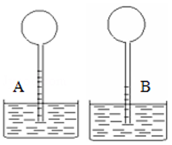
【答案】气体热胀冷缩；<
【解析】气体温度计是根据气体热胀冷缩的原理制成，根据温度升高，气体膨胀，所以液面降低
- (2020·陕西九年级其他模拟)如图所示，温度计的示数为____________℃。
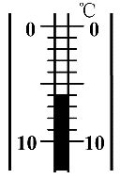
【答案】－6
【解析】
如图温度计的分度值为1℃，液柱的液面指在零刻度线下面的第六小格，故温度计的示数为－6℃。
- 有一支刻度均匀的温度计，在冰水混合物中示数是4℃，在1标准大气压的沸水中示数是96℃。当它的示数是29℃时，实际温度是 ℃。
【答案】27.17
【解析】温度计上一个小格代表的实际温度是：
当温度计的示数是29℃时，实际温度是：
- (2020·甘肃九年级其他模拟)用体温计测得小华的体温如图所示，其体温为______℃；据此可知，此时小华是______(选填“病人”或“正常人”)。
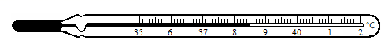
【答案】38.5 病人
【解析】
[1][2]由图可知，体温计上每1℃之间有10个小格，所以一个小格代表的温度是0.1℃，此体温计的分度值为0.1℃，小华的体温为38.5℃；人体正常体温为，38.5℃为高烧病人。
- 实验中如图甲所示测量水温的做法正确的是 ；在观察温度计的示数时，如图乙所示的a、b、c三种方法，正确的是 ；如图丙所示，该温度计的示数为 ℃。
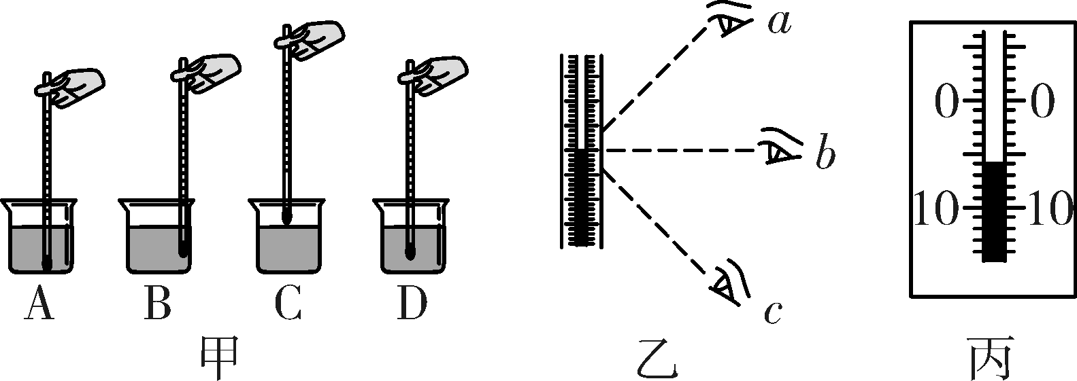
【答案】D；b；-6℃。
【解析】(1)用温度计测量水的温度时，温度计不能碰触容器壁，并应让温度计玻璃泡完全浸入水中，故图甲中D的做法正确。
(2)在读取温度时，视线应与温度计液面相平，故图乙中正确的是b。
(3)温度计液面在0℃以下，故温度应为-6℃。
故答案是：D；b；-6℃。
- (2020·山东青岛市·九年级一模)温度计是生活和实验中测量温度的常用工具。但有的温度计在制作过程中没有按照规范化、科学性的要求，因此会出现温度计刻度上的不准确性。小雨手里有一支玻璃管内径和刻度均匀(分度值为1℃)的温度计，但是在一个标准大气压下，该温度计在冰水混合物中的示数为-10℃，在沸水中的示数是115℃。
(1)该温度计的1℃(1格)比实际温度的1℃要_________(填“大”或“小”)，差值为________℃。
(2)若该温度计测得温度用t₁表示，实际温度用t表示，则实际温度的表达式可以归纳为：t = ______。
(3)该温度计指示温度是20℃时，实际温度是_________℃。
【答案】小 0.2 0.8(t₁+10) 24
【解析】
(1)[1][2]该温度计在-10℃~115℃之间一共有125格，表示的是0℃~100℃，故分度值为
故比实际温度的1℃要小，差值为
(2)[3]若该温度计测得温度用t₁表示，实际温度用t表示，则显示温度与示数-10℃相差的格数乘以每格表示的实际温度可得出实际温度，则温度表达式为
t =0.8(t₁+10)
(3)[4]温度计指示温度是20℃时，带入表达式可得
t =0.8(20+10)=24℃

